Film Distribution Artcam uvádí snímek dánského režiséra Larse von Triera

ANTIKRIST

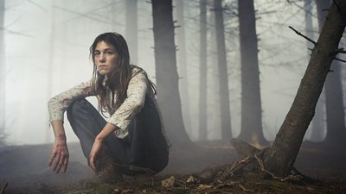
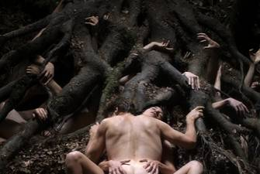

Nejskandálnější snímek letošního festivalu v Cannes.
Cena za Nejlepší ženský herecký výkon pro Charlotte
Gainsbourgovou - Filmový festival Cannes 2009.

V kinech od 26. listopadu 2009

Synopse

Podívej se ďáblovi do tváře

Jeden z nejočekávanějších filmů letošního roku vzbudil už při svém uvedení na festivalu v Cannes velmi silné emoce. Nabízí totiž zcela nevšední zážitek, který hraničí s fyzickým prožitkem. Příběh manželského páru, jenž se odjíždí vyrovnat se ztrátou malého syna na opuštěnou chatu v hlubokých lesích, je nejen plný nečekaných zvratů, dusné atmosféry, explicitních záběrů, ale také fobií mistra postmoderní režie, dánského režiséra Larse von Triera. V Antikristovi se snoubí tajemnost Lynchova Twin Peaks, Tarkovského Stalkera s hororovou atmosférou Kubrickova Shining či série Saw. Antikrist je však především silně vizuálním zasvěcením do lidského podvědomí, z něhož vystupují démoni, o jejichž síle jsme neměli potuchy.

O filmu
V hororově laděném příběhu o manželském páru, který se pokouší vypořádat s bolestnou ztrátou dítěte, rozehrává režisér Lars von Trier prastarý konflikt protikladů: chaosu a řádu, přírody a kultury, magie a moderní vědy, jež je tu zastoupena psychologií.
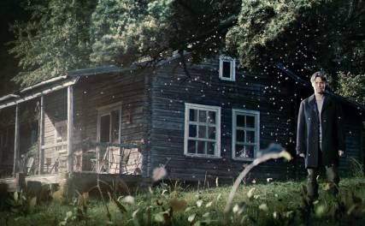
Zatímco se Ona (Charlotte Gainsbourgová) zabývá středověkou literaturou o čarodějnictví, On (Willem Dafoe) je profesionálním terapeutem. Když nešťastnou náhodou přijdou o jediného syna a žena se zhroutí, uvěří manžel ve svoje terapeutické schopnosti a rozhodne se, že ji z jejich depresí dokáže vyléčit jedině on sám. Odváží ji do lesa jménem Eden, kde v dřevěné chatě strávila poslední léto se synem. Pomocí terapeutických experimentů a hypnózy se manžel pokouší pomoci své ženě, ale přitom sám začíná podléhat děsivým vizím, v nichž se objevují divoká zvířata symbolizující bolest, zmar a smrt. Víkend na chatě, kde chtěli obnovit vzájemnou důvěru a lásku, se díky záludnosti jednoho a ješitnosti druhého změnil v boj o život. Lars von Trier neustále dokazuje, že jeho zasvěcenost do určité oblasti (ať už to jsou hollywoodské filmové žánry nebo evropská filosofická tradice) je navíc obdařena velkým nadhledem. V Antikristovi tak mohl spojit prvky psychologického thrilleru a hororu, a přitom se mu podařilo natočit film, který nahlodá divákovu mysl i bez pokusů o složitou interpretaci.

Nech mě oplakávat
V prologu Trierova Antikrista zní píseň Lascia ch´io pianga (Nech mě oplakávat) z opery Georga Friedricha Händela Rinaldo.

Nápěv písně:

Lascia ch´io pianga Leave me to weep
mia cruda sorte, over my cruel fate
e che sospiri la libertà. and let me sigh for liberty. .
Il duolo infranga queste ritorte May sorrow break
de´mei Martini sol per pietà. the bonds of my anguish,
if only for pity´s sake.

O režisérovi
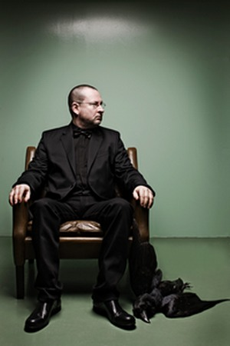
Lars von Trier (30.duben,1956, Kodaň, Dánsko) začal natáčet krátké filmy už ve svých jedenácti letech na osmi milimetrovou kameru. V roce 1979 byl přijat na Den Danske Filmskole (dánskou filmovou školu), kde realizoval krátké filmy Nocturne (1980) a Befrielsesbilleder (Image of Liberation, 1982), z nichž oba získaly cenu za nejlepší film na filmovém festivalu v Mnichově. Po škole začal pracovat na trilogii o zániku Evropy. Prvním filmem byl Prvek zločinu (1984), za nějž získal v Cannes cenu za techniku a mnoho ocenění v Dánsku, pro které Trierovy filmy znamenaly příslib obratu národní kinematografie. Druhým snímkem Epidemic (1987), který je jakousi temnou sci-fi i tvůrčím deníkem, začala spolupráce se scenáristou Nielsem Vorselem, která pokračovala i v poslednímu dílu Evropa (1991, známým v USA jako Zentropa), jenž v Cannes dostal opět cenu za techniku, ale také za nejlepší umělecký film a cenu Prix du Jury. Mezitím Lars von Trier pracoval i pro televizi. Adaptoval Euripidovu hru Médea, natočil videoklip pro dánskou funkovou kapelu Laid Black. V roce 1992 založili s producentem Peterem Aalbak Jensenem vlastní produkční společnost Zentropa Entertainment, aby si zajistil finanční nezávislosti a tvůrčí svobodu. Jejich prvním projektem se stal seriál Království. V roce 1995, kdy se Trier dozvěděl od své umírající matky, že jeho pravým otcem je dánský skladatel J.P.E Hartmann, dochází v Trierově tvorbě ke zlomu. S Thomasem Vinterbergem téhož roku zakládá filmařský manifest Dogma 95, ze kterého se postupně vyvíjí významné postmoderní hnutí dánského a evropského filmu vůbec. Hlavní myšlenkou je odstranění iluzí a efektů, které umožňuje současný film. Mezi pravidla filmu Dogma 95 patří například používání výhradně ruční kamery, nepřípustnost obrazových efektů, úprav prostředí pomocí kulis, dějového či místního posunu příběhu (existuje pouze "tady" a "teď"). Trier, jemuž levicově smýšlející rodiče odmítali vštípit jakákoli pravidla, vytvořil vlastní řád, ale hned v následujícím filmu Prolomit vlny (1996), některá z vlastních pravidel porušil. Snímek vyhrál hlavní cenu v Cannes a proslavil herečku Emily Watson, která byla za svůj herecký výkon nominována na Oscara. Jeho další film Idioti (1998) vznikl čistě podle Dogma 95, čímž manifest vstoupil do povědomí širšího publika a inspiroval filmaře po celém světě. Dva roky po Idiotech se Trier vrací k filmové stylizaci muzikálem Tanec v temnotách, za nějž v Cannes získává Zlatou palmu. A v roce 2003 vyhlašuje další trilogii věnovanou USA - zemi možností. Po Dogville (2003), brechtovském protipólu dřívějšího Prolomit vlny, navazuje filmem o nepřipravenosti na svobodu Manderlay (2005). V roce 2006 se Trier vrátil k Dogma 95 a natočil sžíravou komedii Kdo je tady ředitel?, kde použil techniku počítačem automatizovaného střihu, jíž nazval "Automavision". Mezitím co Antikrist (2009), Trierův nejnovější film, který šokoval na letošním festivalu v Cannes, právě přichází do českých kin, pracuje dánský režisér na katastrofickém filmu o zániku lidstva bez happyendu s pracovním názvem Planeta Melancholie.

Filmografie

Krátké filmy:
Orchidégartneren (1977)
Menthe - la bienheureuse (1979)
Nocturne (1980)
Den sidste detalje (1981)
Befrielsesbilleder (1982)

Celovečerní filmy:
Forbrydelsens element (1984)
Epidemic (1987)
Europa (1991)
Prolomit vlny (1996)
Idioti (1998)
Tanec v temnotách (2000)
Dogville (2003)
De Fem benspænd (2003; spolu-režie s Jørgenem Lethem)
Můj miláček ráže 6,65 (2004, scénář; film režíroval Thomas Vinterberg)
Manderlay (2005)
Kdo je tady ředitel? (2006)
Antichrist (2009)

Televizní projekty:
Medea (1988)
Království (1994)
Království II (1997)
D-Dag - Lise (2000)

Zpověď režiséra

Před dvěma lety jsem trpěl depresemi. Byla to pro mě nová zkušenost. Všechno se zdálo nezajímavé, triviální. Nemohl jsem pracovat.
O šest měsíců později jsem si jen tak cvičně načrtl scénář. Byla to terapie, ale i jakýsi výzkum, test toho, zda ještě vůbec někdy budu schopen udělat další film. Ten scénář jsem dopsal a natočil bez nějakého velkého nadšení a jen s polovičním využitím veškeré své psychické a intelektuální kapacity. Práce na něm se vůbec neshodovala s mým obvyklým „modus operandi“. Scény se střídaly bez zvláštního důvodu. Kompozice obrazů byla oproštěna od veškeré logiky nebo dramatického uvažování. Často měly původ v mých snech, které jsem míval ať už tehdy nebo i dříve. Tématem byla opět „Příroda“, ale tentokrát z jiného, daleko osobnějšího úhlu pohledu. Film neobsahuje žádný specifický morální kód a má jen základní zápletku…
Když jsem byl malý, četl jsem Strindberga. To, co napsal ještě před svým temným obdobím, před odchodem do Paříže, kde propadl alchymii, jsem četl s velkým nadšením. Byl snad Antikrist i mým infernem? Krizí, která mě spojuje se Strindbergem?
V každém případě nemám pro Antikrista jiné omluvy, než je má bezmezná víra v tento film, který je tím nejdůležitějším, co jsem za celou svou kariéru udělal.

Lars von Trier, Copenhagen, 25/03/09.

Původní text je dostupný na: <http://www.antichristthemovie.com/?cat=9&language=en>

O hercích

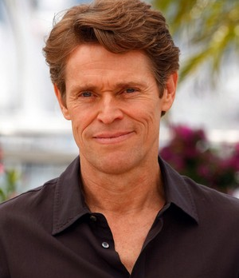
Willem Dafoe (22. července, 1955, Appleton, Wisconsin) studoval drama na University of Wisconsin-Milwaukee, ale školu opustil ještě před promocí, aby mohl vyrazit na čtyřleté turné s avantgardní skupinou Theatre X po Spojených státech a Evropě. Později založil se svou první ženou a režisérkou Elisabeth LeCompteovou vlastní skupinu The Wooster Group. S filmovým herectvím začal Dafoe až v polovině osmdesátých let, kdy jej William Friedkin obsadil do filmu Žít a zemřít v L.A. (1985). Významně na sebe upozornil rolí seržanta Eliase ve filmu Olivera Stonea Četa (1986). O dva roky později ztvárnil Ježíše ve filmu Martina Scorseseho Poslední pokušení Krista (1988). Dramatické a často děsivé postavy ztělesnil ve filmech Ve stínu upíra (2000), Hořící Mississippi (1988) či Pokrevní bratři (1999). Hrál rovněž v erotickém thrilleru s Madonou Tělo jako důkaz (1992), ale také v komiksové sérii Spider-Man, či po boku Rowan Atkinsona. Willem Dafoe byl dvakrát nominován na Oskara za mužský herecký výkon ve vedlejší roli (Četa a Ve stínu upíra) a získal mnoho zahraničních ocenění.

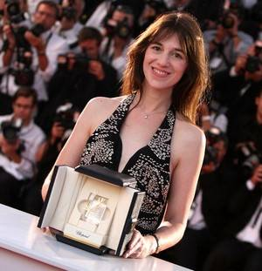
Charlotte Gainsbourgová (21. července, 1971, Londýn, Anglie) se narodila anglické herečce Jane Birkinové a francouzskému herci, básníkovi, hudebníkovi a režisérovi Sergi Gainsbourgovi v Londýně, ale vyrůstala v Paříži. Ve filmu hrála poprvé už ve svých třinácti letech po boku Catherine Deneuveové (V záři reflektorů, 1984). Filmová kariéra Charlotte Gainsbourgové jakoby se neustále protínala s rodinnými vztahy. Zahrála si po boku své matky, nevlastní sestry Lou Doillonové (Mistr kung-fu, 1987). Jako s režiséry spolupracovala také se svým otcem (Charlotte for ever, 1986) i strýcem Andrew Birkinem (Cementová zahrada, 1993). Českému publiku je Charlotte Gainsbourgová známá z filmů Jana Eyrová Franca Zeffirelliho, 21 gramů Alejandra Gonzáleze Iñárritu či Nauka o snech Michela Gondryho. Za své role byla mnohokrát nominována i oceněna. Prvního Césara získala v roce 1986 v kategorii Nejlepší začínající herečka za film Nestoudnice a v roce 2000 k němu přidala dalšího Césara v kategorii Nejlepší herečka ve vedlejší roli za La Bûche (Pusa, 1999). Z letošního festivalu v Cannes 2009 si odvezla cenu za Nejlepší ženský herecký výkon za film Antikrist (2009).

ANTIKRIST / V kinech od 26. listopadu 2009

Scénář a režie: Lars von Trier (Prvek zločinu, Epidemie, Evropa, Prolomit vlny, Idioti, Tanec v temnotách, Dogville, Manderlay, Kdo je tady ředitel?)
Hrají: Charlotte Gainsbourg (21 gramů, Nauka o snech, Nestoudnice, Jana Eyrová), Willem Dafoe (Četa, Hořící Mississippi, Poslední pokušení Krista, eXistenZ, Narozen 4. července, Ve stínu upíra, Zběsilost v srdci, Anglický pacient)
Kamera: Anthony Dod Mantle (Milionář z chatrče, Poslední skotský král, Manderlay, Dogville)
Střih: Åsa Mossberg, Anders Refn

